附件1

江苏省91job智慧就业平台操作手册

（学生中心）

一、账号激活

通过www.91job.org.cn地址打开91job智慧就业平台的网站。

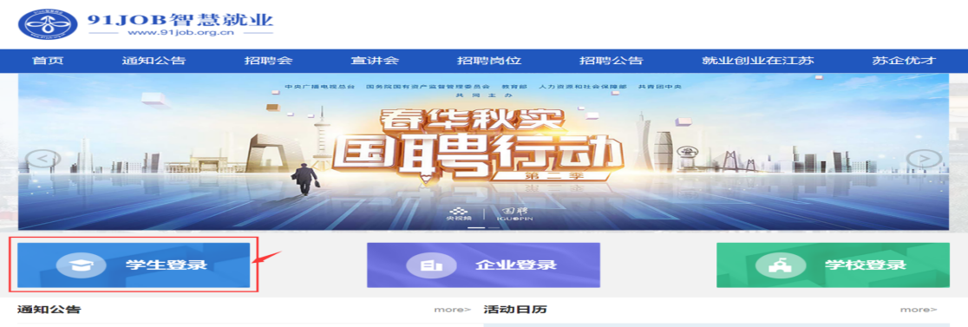

点击“学生登录”，进入学生登录页面。

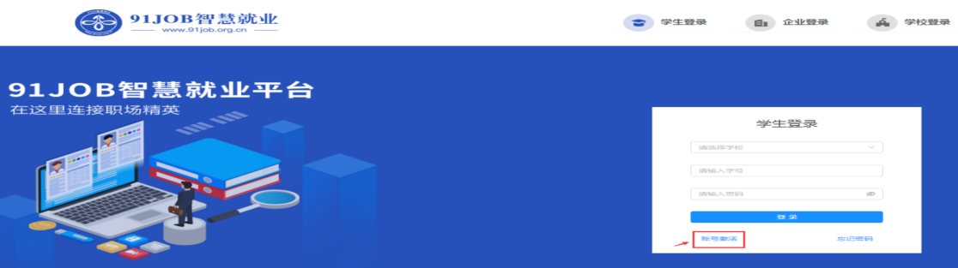

点击“账号激活”，进入学生账号激活页面。



第一步：选择学校，填写学号和姓名，并阅读服务协议，点击“下一步”。

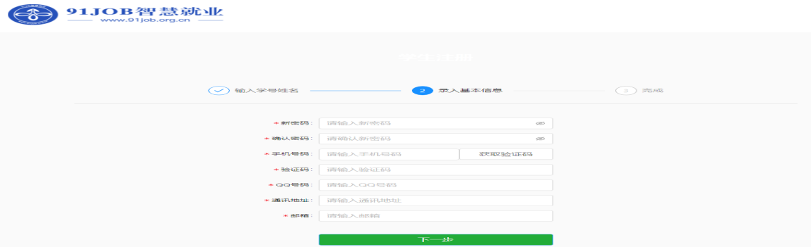

第二步：填写密码，输入手机号码等信息，点击“下一步”，验证通过即完成激活。激活一次后，在学生登录口使用“学校+学号+密码”登录即可。

二、生源信息核对

学生中心选择“就业手续->生源信息核对”，确认生源信息是否正确。若信息有误，允许直接修改。若有无法修改项，则联系学院老师修改。

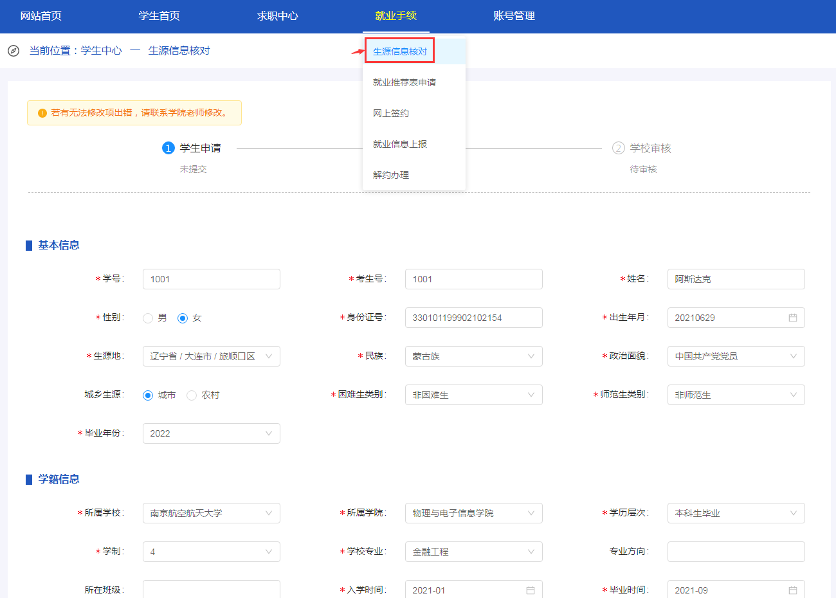

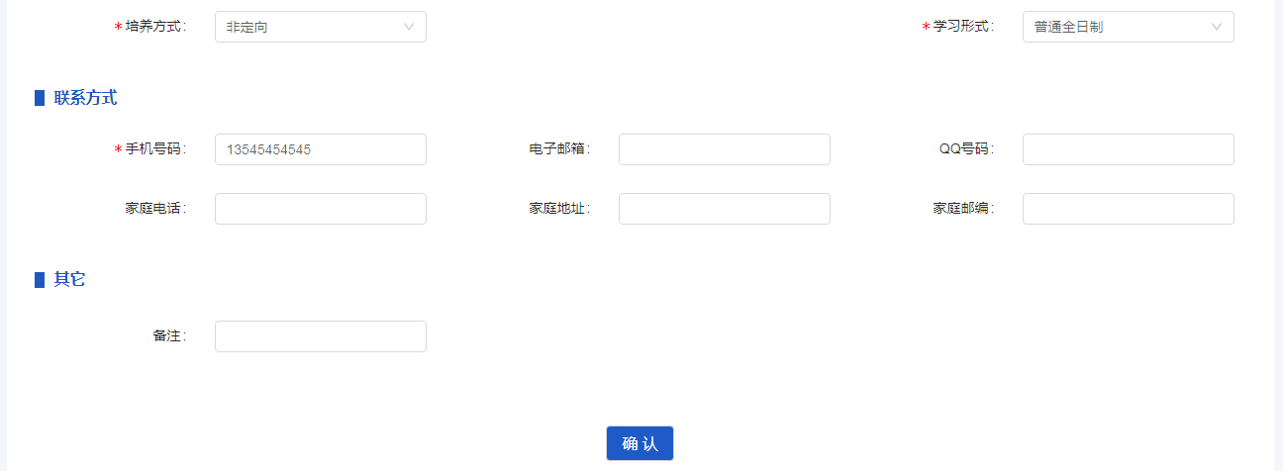

若生源信息已审核通过，此时仍发现信息有误，则点击“信息有误，申请修改”，发起生源变更申请，等待老师审核。审核通过后才会更新到生源正式库。

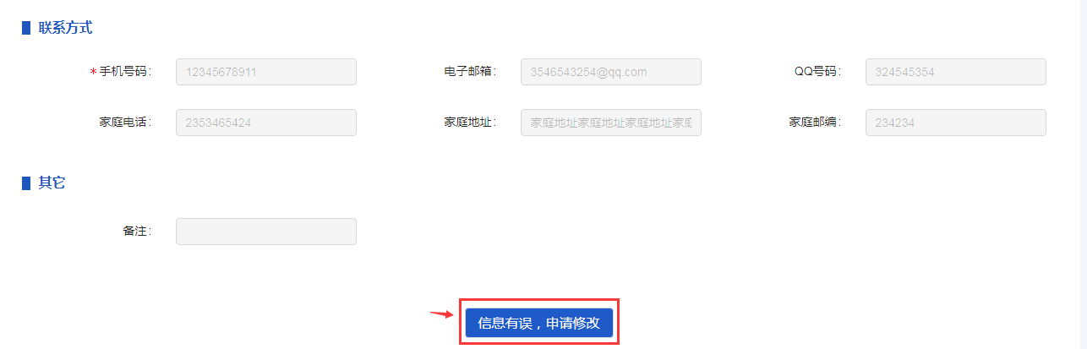

三、就业推荐表申请

当您需要就业推荐表时，请点击“就业手续->就业推荐表申请”，填写健康状况、教育背景、在校期间任职情况等相关信息，提交成功后，等待学校审核。

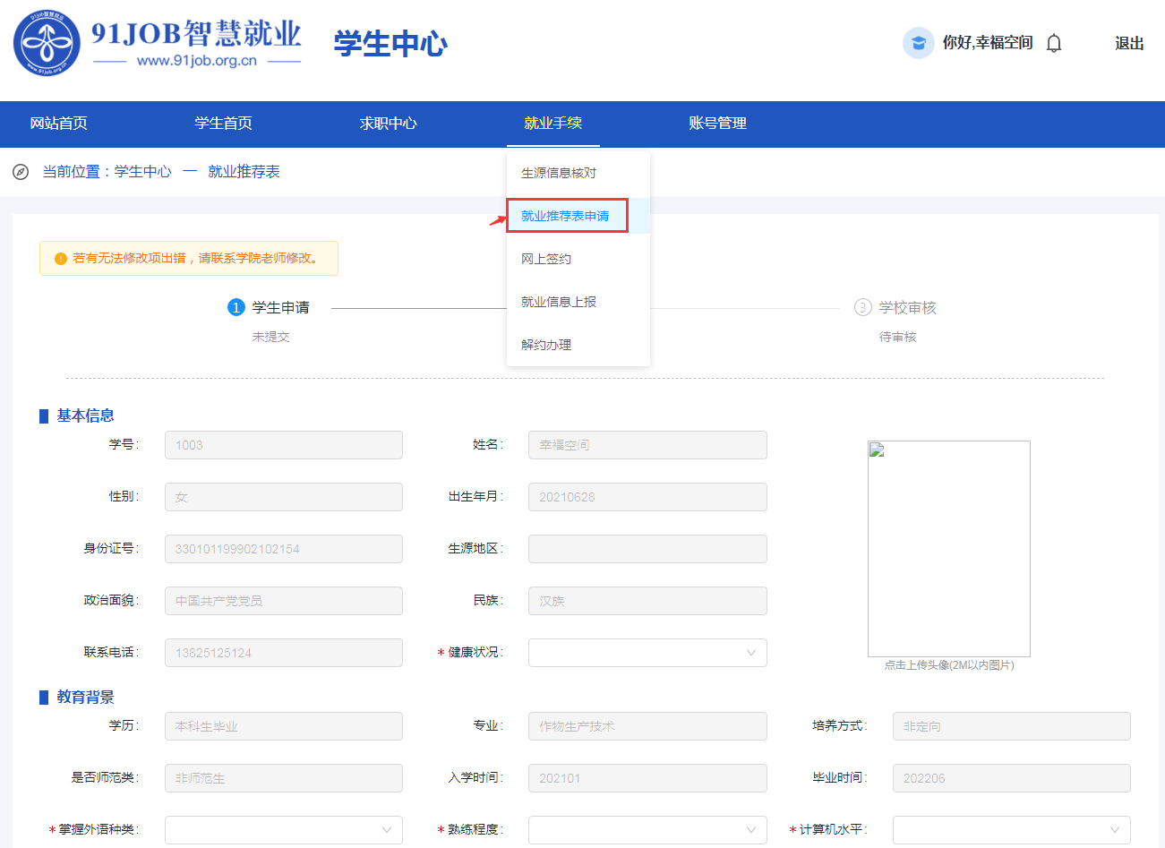

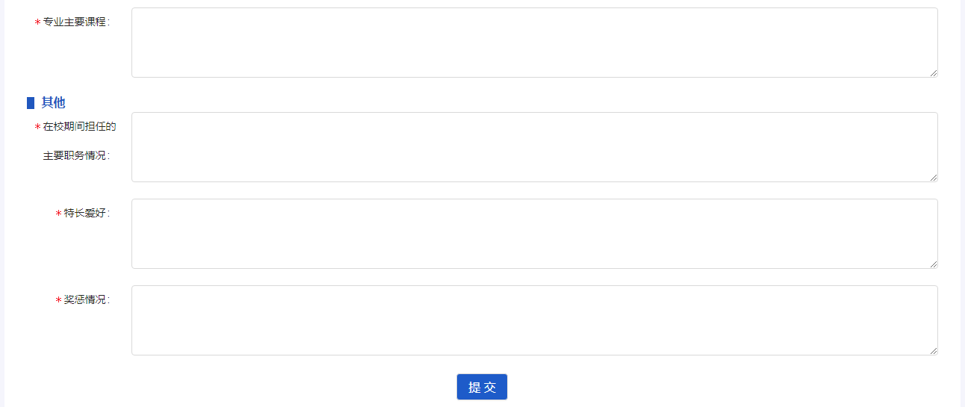

审核通过后，可以查看学校评语和学校推荐意见，所有信息均不允许修改。

